敖汉旗职教中心
质量年度报告

2019-2020学年度

二0二一年三月十四日

目 录

1.学校情况 1
1.1学校概况 1
1.2学生情况 1
1.3教师队伍 2
1.4 设施设备 3
1.5校内信息化建设 4
1.6 校内实训基地建设 4
2.学生发展 5
2.1学生素质 5
2.2在校体验 6
2.3 资助情况 6
2.4 就业质量 6
2.5职业发展 7
3. 质量保障措施 8
3.1专业动态调整 8
3.2 教育教学改革 8
3.3 教师培养培训 9
3.4 规范管理情况 10
3.5 德育工作情况 11
3.6 党建情况 12
4. 校企合作 12
4.1 校企合作开展情况和效果 12
4.2 学生实习情况 13
4.3 集团化办学 14
5.社会贡献 14
5.1 技术技能人才培养 14
5.2 社会服务（包括培训服务、技术服务、文化传承等） 14
5.3 对口支援 …………………………………………………………………………………………………………………………15
5.4 服务抗疫……………………………………………………………………………………………………………………………15
6.举办者履责 16
6.1经费 16
6.2 政策措施 16
7.特色创新 16
7.1 典型案例 17
8. 主要问题改进措施 21
8.1 问题与改进： 21

1.学校情况
1.1学校概况
敖汉旗职教中心是敖汉地区唯一公办中等职业学校，2007年晋升为自治区重点职业学校。于2017年9月开始创建自治区改革发展示范校，现已进入攻坚阶段。其中汽车运用与维修专业、护理专业为省级重点建设专业。学校占地80040平方米（120亩），建筑总面积31000平方米，学生公寓楼共8839平方米，学生餐厅建筑面积1500平方米，教学办公楼7574平方米，实训楼8800平方米，电商楼2079平方米。有50个多媒体教室，2个录播教室，36个实训室（车间），校内外实习基地10个：瑞三合农机加工制造厂、路安汽车维修厂、启航幼儿园、浙江瑞声通讯公司敖汉呼叫中心、内蒙古利茂农牧业有限公司、敖汉旗蒙医中医医院、本校汽修计算机护理电子商务实习基地4个。
1.2学生情况
1.2.1 招生规模，在校生规模、毕业生规模
2020年秋，我校招收全日制学生747人，同上一学年相比增加128人—— 增加幅度20.7%；在校生1745人，同上一学年相比增加191人，增加幅度为12.3%； 2019年毕业生数为504人，2020年毕业生为474人，毕业生数较上一年减少30人，减少幅度0.2%。
表1－1学生数量统计
专业 | 招生数（人） |  | 在校生数(人) |  | 毕(结)业生数(人) |  | 获得职业资格证书数(人)
专业 | 2019 | 2020 | 2019 | 2020 | 2019 | 2020 | 2019 | 2020
总计 | 619 | 747 | 1554 | 1745 | 504 | 474 | 51 | 0
其中：女 | 275 | 325 | 657 | 769 | 227 | 185 | 0 | 0
农林牧渔类【一产】 | 6.62% | 7.23% | 5.41% | 6.42% | 7.74% | 5.91% | 0% | 0%
加工制造类【二产】 | 7.43% | 7.5% | 9.2% | 7.97% | 8.73% | 10.13% | 0% | 0%
交通运输类【二产】 | 14.22% | 11.24% | 17.12% | 14.33% | 19.84% | 17.72% | 100% | 0%
信息技术类【三产】 | 28.92% | 34.4% | 25.68% | 29.8% | 19.44% | 22.78% | 0% | 0%
医药卫生类【三产】 | 13.89% | 14.19% | 13.19% | 13.93% | 15.48% | 13.71% | 0% | 0%
财经商贸类【三产】 | 6.46% | 0% | 2.57% | 1.95% | 2.78% | 0% | 0% | 0%
旅游服务类【三产】 | 0% | 6.29% | 5.79% | 4.3% | 5.75% | 0% | 0% | 0%
教育类【三产】 | 22.46% | 19.14% | 21.04% | 21.32% | 20.24% | 17.09% | 0% | 0%
其他 | 0% | 0% | 0% | 0% | 0% | 12.66% | 0% | 0%

1.2.2 学生结构、巩固率
学校共开设11个专业，其中计算机应用、汽车运用与维修、学前教育专业、护理专业在校生总数占全校在校生总数的75%。学校2018-2019学年、2019-2020学年、分专业招生数与在校生统计见表1－2。学生巩固率为93.6%。
表1－2 分专业招生与在校生统计表
 |  | 招生数(人) |  | 在校生数(人)
专业大类 | 专业名称 | 2020 | 2019 | 2020 | 2019
农林牧渔类 | 设施农业生产技术 | 31 | 25 | 73 | 48
 | 畜牧兽医 | 23 | 16 | 39 | 36
加工制造类 | 机械制造技术 | 34 | 27 | 76 | 81
加工制造类 | 电子电器应用与维修 | 22 | 19 | 63 | 62
交通运输类 | 汽车运用与维修 | 84 | 88 | 250 | 266
信息技术类 | 计算机应用 | 257 | 179 | 520 | 399
医药卫生类 | 护理 | 106 | 86 | 243 | 205
旅游服务类 | 旅游服务与管理 | 47 | 0 | 75 | 90
教育类 | 学前教育 | 143 | 139 | 372 | 327
财经商贸类 | 会计、电子商务 | 0 | 40 | 34 | 40
合计 |  | 747 | 619 | 1745 | 1554
1.3教师队伍
1.3.1生师比变化情况
2019年，我校有专任教师89人，校外兼职教师24人，生师比为13.7：1。
2020年，我校有专任教师90人，校外兼职教师18人，生师比为14.8：1。
1.3.2 “双师型”教师比例变化情况
2019年，我校有专业教师44人，“双师型”教师数38人。占专业教师的86.3%，占专任教师的42.7%。达到中等职业学校设置标准要求。
2020年，我校有专业教师51人，由于调走及退出教学一线，“双师型”教师33人。占专业教师的64.7%，占专任教师的36.7%，达到中等职业学校设置标准要求。
1.3.3 兼职教师比例变化情况
2019年，聘请校外兼职教师24人，占专任教师总数的27%。
2020年，聘请校外兼职教师18人，占专任教师总数的20%，降低7个百分点。
1.3.4 专任教师本科以上学历比例变化情况
2019年，我校本科以上学历教师85人，占专任教师总数的95.5%；
2020年，我校本科以上学历专任教师85人，占教师总数的94.4%；降低1.1个百分点。
1.3.5 专任教师硕士以上学历比例变化情况
2019-2020年，我校硕士以上学历教师1人，占专任教师总数的1.1%；
1.3.6 专任教师高级职称教师比例变化情况
2019年，我校专任教师中具有高级职称的19人，占专任教师比为21.3%； 2020年，我校专任教师中具有高级职称的15人，占专任教师的16.7%；缩减了4.6个百分点。
表1-3 教师队伍结构
学年 | 专任教师人数 | 专业教师 |  | 本科以上学历 |  | 硕士以上学历 |  | 高级职称
学年 | 专任教师人数 | 人数 | 占比 | 人数 | 占比 | 人数 | 占比 | 人数 | 占比
2019 | 89 | 44 | 49.4% | 85 | 95.5% | 1 | 1.1% | 19 | 21.3%
2020 | 90 | 51 | 56.7% | 85 | 94.4% | 1 | 1.1% | 15 | 16.7%
说明 | 2019、2020年专任教师以在编教师数统计，不包括临时聘用教师。
1.4 设施设备
1.4.1生均教学仪器设备值变化情况
2018-2019学年度教学仪器设备总值1478万元，生均教学仪器设备资产值为9511元。
2019-2020学年度教学仪器设备总值1888万元，生均教学仪器设备资产值为10819元，较上一年增加1308元。
1.4.2生均实习实训工位数变化情况
学校实习实训基地建设规范，工位充足，能够满足学生实习实训的需求，截止2020年7月底，我校新新增农学、牧医实训室各1 个，校内各专业共有38个实训室（车间），实习实训工位数共计840个，生均实习实训工位数0.5个。
表1-4 实习工位数统计表
序号 | 专业 | 包含实训室（车间） | 提供工位数 | 时间
1 | 汽车运用与维修 | 12 | 167 | 2019年
2 | 计算机应用 | 6 | 300 | 2019年
3 | 学前教育 | 5 | 94 | 2019年
4 | 机械制造技术 | 3 | 68 | 2019年
5 | 电子电器应用与维修 | 7 | 85 | 2019年
6 | 护理 | 3 | 46 | 2019年
7 | 农学 | 1 | 40 | 2020年
8 | 牧医 | 1 | 40 | 2020年
合计 |  | 38 | 840
1.4.3 生均纸质图书变化情况
2019年，我校生均纸质图书33.7册，2020年我校没有新增图书。
1.5校内信息化建设
1.5.1 建设的基本情况：我校有教学计算机500余台，多媒体教室50个，全部具有交互和展示功能，多媒体教室配有希沃F70EA一体机、部分实习实训教室配有投影、白板、实物展台等必备设备和相应软件，并与INTERNET网连接，网络接入采用光纤宽带，多媒体教室上网率达100%。办公自动化、教学视频资源管理系统、全周期学生管理、教务管理、实践基地教学管理、网络教学管理等实现了数字化信息管理。
1.5.2 使用的基本情况：数字化校园网覆盖整个校园，教师能利用网络资源和录播教室开展教育教学活动。教师可以利用平台内相关教育资源和素材进行电子备课、制作课件，采用信息技术手段进行课堂教学，实现信息技术与学科教学有机整合。学校正在逐步将校园办公自动化，网上阅卷，全周期学生管理，实践基地教学管理及网络教学管理等纳入常规使用，最终实现信息化智慧校园。
表1-5信息化建设进展情况
年号 | 教师数 | 学生数 | 校校通-校园网 |  |  | 校校通—多媒体教室 |  |  |  |  |  |  |  |  | 人人通
 |  |  |  |  |  | 小计 | 其中具有交互型设备的教室 |  |  |  | 其中具有展示型设备的教室
年号 | 教师数 | 学生数 | 已建设校园网学校数 | 宽带网接入学校数 | 平均宽带 | 教室数 | 交互型设备教室数 | 占教室数的比例 | 其中能上网教室数 | 占交互型教室的比例 | 展示型设备教室数 | 占教室数的比例 | 其中能上网教室数 | 占展示型教室的比例 | 学校空间数 | 教师空间数 | 占教师数的比例 | 学生空间数 | 占学生数的比例
2019 | 113 | 1554 | 1 | 1 | 2 | 50 | 50 | 100% | 50 | 100% | 50 | 100% | 50 | 100% | 3 | 3 | 2.65% | 3 | 0.19%
2020 | 94 | 1745 | 1 | 1 | 2 | 50 | 50 | 100% | 50 | 100% | 50 | 100% | 50 | 100% | 3 | 3 | 3.19% | 3 | 0.17%

1.6 校内实训基地建设
1.6.1 建设的基本情况
教学办公楼7574平方米，有多媒体教室50间，2个录播教室，本年度学校为所有教室更新了先进的多媒体教学设备；实训楼8800平方米，设有30多个实训室，2个汽修实训车间，1个焊接实训车间，普车、数控实训厂房一栋。校内外实习基地6个：农机具加工制造厂作为机械制造专业的实习基地；汽车维修厂作为汽修专业的实习基地；浙江瑞声通讯公司是我校计算机专业的实习基地。学校从2012年开始租用360亩土地，作为设施农业生产技术专业和畜牧兽医的实习基地，分为养殖区和种植区，建有高标准温室大棚4栋。实训楼一、二楼的汽修实训室均为理实一体化实训车间，满足了汽修专业理实一体化课程体系的需要。改建护理实训室2个，技能鉴定室3个。
1.6.2 使用的基本情况
学校实习实训功能室、仪器、设备完全能够满足学生实习实训的需要，实习实训课开出率达100%。同时，各功能室还是学校各社团活动的场地，丰富学生的课余生活；能够承接各种社会培训和技能鉴定工作，服务好地方需要。本年度我校幼师专业、汽修专业、机械专业参加了市级学生技能大赛，汽修专业还参加了区级大赛，并有优异表现；这些都离不开学校对实习实训的建设，新到位的汽修实训设备在这次参赛中起到了至关重要的作用。
2.学生发展
2.1学生素质
2.1.1学生思想政治状况变化情况
以习近平新时代中国特色社会主义思想为指导，全面贯彻党的教育方针，落实立德树人根本任务，培育和践行社会主义核心价值观，健全德技并修、工学结合的育人机制；把培养德智体美劳全面发展的社会主义建设者和接班人作为根本任务，坚持“先成人、后成才、再成功”的育人原则。开学初的军事训练和国防教育皆在培养学生爱国主义情操和自我约束能力，通过贯穿全年的“养成教育”活动和“知校规 严校纪”活动，严格要求了学生行为习惯的养成和遵规守纪能力的培养。每年的入学教育、安全教育、法制教育等，让学生在知法懂规中成为合格职教学生。班级通过班会课、团课、主题班会课等，引领学生在遵规守纪、爱党爱国、防犯罪防侵害、绿色上网等方面铸成自身防火墙。学生积极参加社会实践活动、志愿者活动，通过校园文明风采大赛等展示自己，做自信自豪的中职生。
2.1.2 文化课合格率变化情况
2.1.3专业技能合格率变化情况
2.1.4体质测评合格率73%；（优秀2%，良好13%，合格71%，不合格14%）
2.1.5 毕业率变化情况
表2-1 学生情况统计表
 | 文化课 |  | 专业技能 |  | 毕业率
 | 合格人数 | 合格率 | 合格人数 | 合格率 | 毕业生数 | 毕业率
2020 | 1410 | 96% | 1432 | 98% | 474 | 95%
2019 | 1400 | 93% | 1450 | 96% | 496 | 97%
变化 |  | +3% |  | +2% |  | -2%
2.1.4体质测评合格率73%；（优秀2%，良好13%，合格71%，不合格14%）
2.2在校体验
2.2.1理论学习满意度、专业学习满意度、实习实训满意度
2.2.2校园文化与社团活动满意度、生活满意度、校园安全满意度
表 2-2 学生问卷调查表
 | 非常满意 | 满意 | 可以 | 不满意
理论学习满意度 | 24% | 63% | 12% | 1%
专业学习满意度 | 30% | 48% | 20% | 2%
实习实训满意度 | 32% | 49% | 17% | 2%
校园文化、团队活动 | 16% | 42% | 36% | 6%
生活 | 15% | 42% | 36% | 7%
校园安全 | 13% | 37% | 49% | 1%
2.3 资助情况
2.3.1 2019-2020享受国家免学费3001人次，免学费金额300.1万元；享受助学金2030人次，发放金额165.05万元。
2.3.2 校企捐助学生22名，捐助金额0.75万元。
2.4 就业质量
2.4.1专业就业率变化情况
2.4.2对口就业率变化情况
敖汉旗职教中心在2020年9月对2019、2020年毕业生就业质量开展了调研，对学校毕业生升学、就业情况进行了摸底。
2019年学生就业率是99.6%，其中直接就业83人，对口就业率16.5%。2020年毕业生就业率达100%，其中直接就业132人，对口就业率达27.85%。
表2-3学生跟踪调查表1
年份 | 直接就业生人数 | 调查  人数 | 工资 |  |  |  |  |  | 均收入
年份 | 直接就业生人数 | 调查  人数 | 幼师 | 牧医 | 数控 | 医学 | 汽修 | 计算机
2019年 | 83 | 35 | 3500 | 4300 | 4200 | 3900 | 4300 | 4200 | 4100
年份 | 直接就业生人数 | 调查  人数 | 工资 |  |  |  |  |  | 均收入
年份 | 直接就业生人数 | 调查  人数 | 幼师 | 旅游服务与管理 | 数控 | 医学 | 汽修 | 计算机
2020年 | 132 | 52 |  | 3400 | 3800 |  | 3500 |  | 3500
在对2019年毕业的83人毕业生中的38人进行调查，有86%以上的学生对母校表示很满意。对2020年132名毕业生中79人进行调查，满意率为88%。
表2-4学生跟踪调查表2
年份 | 就业生人数 | 调查  人数 | 专业 |  |  |  |  |  | 满意率
年份 | 就业生人数 | 调查  人数 | 幼师 | 旅游服务与管理 | 数控 | 医学 | 汽修 | 计算机
2019年 | 83 | 38 |  | 12 | 12 |  | 14 |  | 86%
年份 | 就业生人数 | 调查  人数 | 专业 |  |  |  |  |  | 满意率
年份 | 就业生人数 | 调查  人数 | 幼师 | 牧医 | 数控 | 医学 | 汽修 | 计算机
2020年 | 132 | 79 | 20 | 1 | 15 | 20 | 15 | 8 | 88%
2.5职业发展
学校开设与职业发展相关的必修课程，如《普通话》、《书法》、《心理健康》、《职业生涯规划》、《礼仪》等。通过各种社团实践活动，学生的素养和协调沟通能力得到加强，提高了学生的学习能力和岗位迁移能力。
学校将《创新创业能力训练》创业教育内容融入课堂和社团活动。电工电子专业的刘森老师成立电工电子制作兴趣小组，领导学生制作的简易直升飞机模型，多功能机器人受到上级领导的一致好评。同时邀请北京科技职业技术学院的白金富主任来校为幼师专业学生讲幼师专业发展前景和岗位要求的知识，进入当地幼儿园实习，提高岗位适应能力。高护专业学生每学期都到敖汉旗中蒙医院进行临床实习实训，通过跟随指导教师、主治医师和实际接触病人感知护理专业的相关技能。汽修专业邀请校办企业路安汽修厂沈经理进课堂，给学生讲授创业经历和企业管理等知识，进入企业实习，增强学生的岗位适应能力。培养学生的创业意识，树立创业信心，提高对社会的认知度。
3. 质量保障措施
3.1专业动态调整
3.1.1 专业结构调整
学校专业建设适应地方经济发展，立足敖汉地区，服务经济发展，根据区域社会经济产业结构，形成了以交通运输类为龙头，以机械加工技术、现代服务业为骨干，各专业协调发展的专业结构。在专业建设中，瞄准当地产业，制定专业建设发展规划，建立合理的动态调整机制，增设了电子商务专业，按着教育部指示精神“把学校办在园区里，把专业建在产业链上”，极大地满足了区域经济和社会生产发展的需求。
3.1.2 人才培养方案调整
通过推进人才培养模式改革、深化教学改革，完善技能型人才的培养方案，建设符合技能型人才培养的课程体系。坚持“学中做，做中学，学做合一”的原则，真正实现“专业与产业、课程与职业标准、教学与生产、学历与职业资格、职教与终身教育”的五个对接。有效培养学生分析问题、解决问题的能力，调动学习的积极性和创造性，培养学生的创新意识及适应企业的能力。2019年毕业生本地就业人数14人，专业对口就业人数83人。2020年，毕业生本地就业人数9人，专业对口就业人数132人。
3.2 教育教学改革
3.2.1专业设置
学校2019-2020学年度共开设11个专业。分别为设施农业生产技术、机械制造技术、电子电器应用与维修、汽车运用与维修、计算机应用、数字媒体技术应用、护理、旅游服务与管理、学前教育、畜牧兽医。表3为2019-2020学年的专业设置明细表
表3-1 2019-2020学年专业设置明细表
 |  | 2020招生数(人) | 教师(人)
专业大类 | 专业名称 | 实际招生 | 各专业专业教师数
农林牧渔类 | 设施农业生产技术 | 31 | 6
农林牧渔类 | 畜牧兽医 | 23 | 3
加工制造类 | 机械制造技术 | 34 | 5
加工制造类 | 电子电器应用与维修 | 22 | 3
交通运输类 | 汽车运用与维修 | 84 | 5
信息技术类 | 计算机应用 | 257 | 10
医药卫生类 | 护理 | 106 | 2
旅游服务类 | 旅游服务与管理 | 47 | 5
教育类 | 学前教育 | 143 | 11
财经商贸类 | 会计、电子商务 | 0 | 1
合计 |  | 747 | 51
3.2.2 师资队伍
学校建立健全教师队伍建设制度，如师德考核制度、教育教学工作绩效考核制度、促进专业教师转型“双师型”培训认定办法、制定并完善专业带头人骨干教师培养选拔与聘用办法、专业教师到企业实践方案等
3.2.3 学校公共基础课、课程建设、人才培养模式改革、国际合作
以适应职业岗位需求为导向，以提高学生综合职业能力和服务终身发展为目标，贴近岗位实际工作过程，对接职业标准，深化教学程改革。改革教学内容、教学方法、教学评价，进一步完善“基于工作过程”的课程体系；完善各专业教学资源库，使教学内容对接生产实际，基础课与专业课衔接更合理，专业课与职业岗位需求更一致。
按照校企合作产、教、学结合要求，结合敖汉企业行业特点，充分发挥校企合作委员会与专业建设指导委员会的功能，推行 “现代学徒制试点”“顶岗实习”、“工学结合”等人才培养模式，使校企合作、产教融合更加紧密，学生实践技能培养特色更加明显。提高学校与企业的合作紧密度，形成“人才共育、过程共管、成果共享、责任共担”的合作模式，使毕业生就业率和就业质量处于同类学校前列。
3.2.4 信息化教学、实训基地、教学资源建设、教材选用
我校信息化建设的目标是实现“网络化教学和学习、实时化管理和查询、共享化资源和交换”。优化现有的网络设施，开发网络课程，建设网络教学资源库，创建教师教学网络环境下的资源共享，创设学生在网络环境下自主学习所必须的条件。实现学校信息管理的数字化、网络化。
教材选用按内蒙古教育厅要求，通过旗政府、旗教育局招标采购。教材选用《全国职业教育与成人教育教学用书目录》中规定教材，严禁盗版教材进入课堂。
3.3 教师培养培训
3.3.1 教师培养培训情况
制定教师中长期培养规划，明确培养目标、建立方案、落实政策，并给予经费保障，每年要有不少于教师总数15%的人员参加自治区级以上培训进修。
表 3-2教师参加培训统计
单位：人次
 | 国家级 | 省级 | 市级 | 旗级 | 校级
2019 | 4 | 12 | 15 | 39 | 355
2020 | 2 | 10 | 20 | 25 | 134
3.4 规范管理情况
3.4.1 管理队伍建设、教学管理、科研管理和管理信息化水平
学校不断加强制度建设，建立建全学校管理的各项制度，完善制度体系和保障机制，推行责任制，确保学校各项规章制度的严格落实。学校制定了《敖汉旗职教中心专任教师教学量化考核及奖励方案》、《学生实习实训管理制度》、《敖汉旗职教中心教育教学督导管理制度》、《顶岗实习制度》等，保证了教育教学工作的顺利开展。学校推行教育教学工作“精细化管理”和教育教学质量“量化评估管理”机制，不断完善管理制度和质量监控系统，全面提高教育质量和教学水平。同时注重信息化管理应用，逐步实现教务、德育、人事、财务、学籍、资助、后勤等的信息化管理。
3.4.2 学生管理、安全管理
学校成立学生管理工作领导小组，构建学生管理工作目标体系，健全德育管理机制，明确各部门育人责任，使学校的学生管理工作有计划、有目标、有措施、有实效。实行全员管理，坚持全员育人、全程育人、全方位育人，校长负责，教职工参与。各学科课程、学校管理、服务场所等有机渗透的教育。学期中，“养成教育”常抓不懈，内务、环境卫生、吸烟、违规使用手机、谈恋爱、打架等事件基本得到控制。
学校专设校园安全管理办公室，通过服务外包（保安公司）形式聘请8名专职保安人员，对校园实行24小时封闭式管理。完善补充电子巡查系统，安装报警柱一个，手动报警88个，电子巡更点10个，加强重点部位的安全管理。共有400多个监控摄像头，实现了校园全覆盖无死角监控。校园建有一个微型消防站，配足300多个灭火器并定期对消防设备进行检查和维护。各种应急预案齐全，定期按计划和要求对学生进行法治教育、安全教育并实施各种应急演练。
3.4.3 财务管理、后勤管理
为加强学校财务管理和后勤管理，增加财务公开透明度，防范风险，确保学校各项工作正常开展，依据财务相关管理要求，完善并制定《敖汉旗职教中心收入与支出管理制度》、《敖汉旗职教中心资产管理制度》、《敖汉旗职教中心教学设备采购管理制度》、《敖汉旗职教中心建设项目管理制度》等规章制度，并严格执行和落实。学校在财务预算和资产管理上做到了开源节流、专款专用，1000元以上计划和支出需经党政联席会议审议通过，并根据单位实际，制定了相应的内部控制制度，提质增效，切实做好后勤服务工作，提高管理水平。
3.4.4 试行学分制管理
我校学生不仅仅是基础差的问题，学习习惯不好，不好管理也是让家长和老师很是头疼。上课不听讲，唠嗑、打瞌睡、爱玩手机，老师布置的作业大多数不会按时完成。我们认识到，实施学分制是满足深化教育教学改革、推进素质教育、调动学生学习积极性与主动性的客观要求。根据实际情况，制定了《敖汉旗职教中心学分制管理办法》，自2020年秋季新生开始实施。我们把学分分为课程学分68分，德育学分20分，学生平时学分20分，学生成绩学分12分。德育学分、平时学分低于16分时学生集中进德育班进行学习。学分制实施两个月以来，征集师生建议，不断完善考核分值，得到了老师、家长和学生的一致认可。学生学习积极性、自我约束能力、专业技能都有所提高，绝大部分的学生学习潜力能充分发挥出来，学风变好了：大多数学生认真听讲，不玩手机，能够保质保量的完成作业，能充分发挥他们的个性与特长，积极参加学校的各项活动，真正实现扬长避短、因材施教，学生的技能得到了很大的提高。
3.5 德育工作情况
3.5.1 书香校园建设建设
一是启动读书工程，师生共记读书笔记。2020年，我校师生共书写读书笔记3355本。二是教师同读《班级成长密码》，举办读书交流会。以教研组为单位，每组选2-3名教师进行读书交流汇报，并评选出一等奖1名，二等奖3名，三等奖5名。
3.5.2 “一个都不能少”班集体创建活动效果明显
从“班风班貌”“班规班约”入手增强学生的主人翁意识；建立班级“特殊群体”“重点关爱”数据库，本着“不落一人”的原则，开展校领导包年级、班主任包班级、教师包学生“关爱计划”活动，谈心谈话1737人次。
3.5.3 军事化管理
通过准军事化管理，全面提高了同学们的纪律意识、团队意识，学生的思想素质、文化素质、军事素质、身体素质也得以提升。
3.6 党建情况
1.坚持“三会一课”制度和党日活动，认真开展班子民主生活会和党员组织生活会，做好党员教育管理和党员发展工作，加强“学习强国”学习和网上“学习讲堂”建设，及时报送党务信息，积极参加上级党组织开展的各项活动。定期召开党政联席会和党支部学习会加强政治理论学习；开展了“重走总书记路线 重温总书记指示”主题党日活动；特邀赤峰学院教授刘桂春老师、旗政协主席牛成伦同志为全体教师作专题讲座。以党建带团建，加强精神文明建设。通过开展学雷锋、志愿者服务等活动，对学生进行爱国主义、民族精神等社会主义核心价值观教育。
2.始终把意识形态工作放在重要位置。开学初召开意识形态专题会议，制定计划方案；逐级签订《意识形态工作责任书》，实行网格化管理；每季度召开意识形态研判会议，定期总结整改。一是加强师德师风建设。召开了“强师德 铸师魂”誓师大会，全体教职工签订《师德承诺书》； 召开了以“教育报国守初心 立德树人担使命”为主题的交流讨论会。二是加强宗教信仰排查工作。全体教师签订《反邪教工作责任状》。三是开展民族团结进步教育工作。召开民族团结专题会议；通过悬挂宣传标语、公众号推送、开展系列活动等引导广大师生和家长牢固树立各民族团结互助的思想观念。四是强化课程思政工作，让思政课和思政教育在课堂上真正发挥作用。五是通过排查，对已经失去工作功能或与教育教学工作无关的微信群、QQ群等进行了及时的解散与清理。
3.进一步加强未成年人保护和预防青少年犯罪工作，深入推进法治进校园。一是召开主题班会，如学习《未成年人保护法》、“珍爱生命、远离毒品”等，二是开展主题教育活动，如新生入学法律知识讲座（程树龙）、“预防未成年人犯罪专题讲座”（刘慧慧）、“反诈宣传进校园 防骗护学筑安全”（刑警队）、“反恐怖宣传教育进校园”（特警队）和“知危险、会避险，安全文明出行”等。三是开展“一个都不能少”班集体建设，落实重点关注关爱学生帮扶措施。
4. 校企合作
4.1 校企合作开展情况和效果
4.1.1进一步深化校企合作、联合办学，创新人才培养模式。先后与路安汽修厂、瑞三合农牧业机械制造厂、中医蒙医医院、曙光幼儿园、启航幼儿园、惠隆农业合作社、国宾馆、福兴隆酒店、阜信源肉食、沙漠之花、银亿矿业、牧原农牧、金沟农业等建立校企合作关系。
2019-2020学年度，学校与合作企业敖汉旗路安汽修厂、敖汉旗蒙医中医医院、新惠启航幼儿园切实开展学生实习实训工作，共有248名同学分批次到相关合作单位进行认知实习和跟岗实习。学校支付相关单位兼职教师薪酬14600.00元，路安汽修厂支付跟岗实习学生劳动报酬3160.00元。
4.2 学生实习情况
4.2.1 学生实习情况和效果
近几年，我校积极寻求校外实习基地，加强了与企业之间的合作，为学生实习提供了良好的平台。在学生实习工作中，学校根据上级要求，严格执行《职业学校学生实习管理规定》，详细制定学生顶岗实习计划，签订顶岗实习三方协议书，选择优秀教师进入企业，并对学生的实习进行跟踪指导，学生实习率达到100%。学生近两年实习情况统计见表4-1。
时间 | 专业 | 实习企业 | 实习人数 | 实习时间（课时） | 购买实习保险人数占比
2019年 | 汽车运用与维修  设施农业生产技术  机械制造技术  学前教育  计算机应用  护理 | 北京中德诺浩教育集团  路安修理厂  汇鑫源玉米种植农民专业合作社  瑞三合农牧业机械制造有限公司  启航幼儿园  曙光幼儿园  北京高科集团  敖汉旗中蒙医院 | 30  30  29  21  59  18  15  64 | 360  120  720  360  120  120  360  120 | 100%
2020年 | 汽车运用与维修  设施农业生产技术  畜牧兽医  机械制造技术  学前教育  计算机应用  护理 | 北京中德诺浩教育集团  汇鑫源玉米种植养殖农民专业合作社  瑞三合农牧业机械制造有限公司  启航幼儿园  浙江瑞声通讯公司敖汉呼叫中心  敖汉旗中蒙医院 | 44  30  23  20  40  40  140 | 360  120  120  120  120  120  120  120 | 100%
表4-1学生实习情况统计表
实习学生98%通过了企业考核评定，考核结果见图4-2.

图4-2 学生实习考核结果
4.3 集团化办学
4.3.1 集团化办学情况和效果
为贯彻落实全国职业教育工作会议精神和《国务院关于加快发展现代职业教育的决定》，学校通过各种渠道预组建职教集团１个，坚持校企合作、工学结合，广泛开展委托培养、定向培养、订单培养、现代学徒制等，不断提高学生的就业率、创业能力和就业质量。
5.社会贡献
5.1 人才培养
5.1.1用人单位满意度
通过对9家雇主企业进行调查结果显示，雇主满意度达88%（表5-1）
表5-1 用人单位满意度调查表
年份 | 被调查企业数 | 非常满意 | 满意 | 不满意 | 满意度
2019 | 10 | 6 | 3 | 1 | 90%
2020 | 9 | 7 | 1 | 1 | 88.8%
5.2 社会服务（包括培训服务、技术服务、文化传承等）
表5-2 2019--2020年中等职业教育培训情况统计表
年号 | 实用技术（人） | 劳动力转移（人） | 下岗职工再就业（人） | 其它（人） | 小计
2019 | 210 | 520 | 593 | 1052 | 2375
2020 | 200 | 450 | 100 |  | 750
5.2.1
按照育训结合、长短结合、内外结合的要求，面向在校生推行双证书制度，双证率不断提高；面向社会开展职业培训，积极与人社部门和企业对接，与内蒙古金陶股份有限公司、吉隆矿业签订了职业技能提升和新型学徒制培训协议，在矿区设立了教学点；2020年，受疫情影响，完成各类社会培训750人次，技能鉴定453人次。
5.3对口支援
5.3.1京蒙帮扶
为充分发挥北京市信息管理学校的资源优势，以“点、线、面相结合”的方式，因地制宜推进敖汉旗的职业教育对口帮扶工作， 2018年11月11日，敖汉旗职教中心与北京市信息管理学校签订了扶贫协作三年框架协议。按照协议要求，双方建立手拉手结对校，开展一对一帮扶工作，进行有效的对接和支持。在教育教学质量提升、干部教师培训、教育资源信息共享、学生实习实训与就业、改善办学条件等方面开展全方位深度交流。特别是今年新冠肺炎防控期间，北京市信息管理学校在线上教学资源、师资培训、学生实习等方面提供了大力支持和帮助。一是为计算机专业提供了《计算机安全》《移动终端安全》两门网络课程资源，针对学生专业及线上教学特点，制定了详细的教学计划，将两门课程有效融入到计算机专业学科教学中。二是提供北京市第二批免费技能培训在线教学资源近200种职业（工种、专业）的教学课程，我校组织相关教师进行网上培训与学习。三是推荐北京迅杰悠然科技有限公司等16家在京用人单位详细岗位招聘信息，为我校学生优质就业提供保证。四是安置我校部分计算机专业学生在京四周的实习实训，并承担学生差旅、解决学生食宿问题。
5.4服务抗疫
5.4.1 线上教学
疫情期间，我校积极响应上级要求，统筹安排，自2月6日开始进行线上教学工作部署，于2月17日正式实施网络教学，截止4月24日正式结束。每周30学时，共计10周。主要做法：一是教务处做好各层面工作部署。制定并调整线上教学实施方案3次，师生互动性强，教学效果好。二是加强德育教育。每周一进行“线上升旗”仪式，每周五对学生进行“居家”心理疏导；开展“线上”家校共育活动，每周二、周六通过音频或视频进行亲子教育熏陶。关心关注防控一线工作人员家庭的学生，对“上网课”困难学生进行帮教。三是联合办学、京蒙帮扶院校助力线上教学。四是停课不停研。主要以“备、听、评”三个环节进行，各教研组精心筹备、实施，大家在相互学习过程中不断成长进步。五是开展艺术活动，丰富师生生活。3月18日--3月27日组织师生作品征集活动，共收到诗歌、散文150余篇；书法作品120余幅；绘画作品70多幅；剪纸作品80多张，还有视频制作50多个。六是停课不停爱。4月2日组织部分教师开展重点关爱学生家访活动，遍布全旗各个乡镇，为15户特殊贫困的家庭送去了米面等慰问品。
6.举办者履责
6.1经费
6.1.1 2020学年度，中央、地方财政投入1952万元，主要用于改善基础设施建设、设备设施购置、教学改革、师资队伍建设、教科研工作等。
6.2 政策措施
敖汉旗旗委政府在十三五规划中明确提出：大力发展职业教育，建立和完善适应市场经济发展的现代职业教育体系，科学调整职业教育专业设置，服务地方经济发展。
敖汉旗政府在《关于加快推进职业教育发展的实施意见》中，将旗职教中心创建成自治区示范中等职业学校，做为政府的工作目标。意见明确了：加强基础能力建设、加强师资队伍建设、加快构建职业教育网络、加大校企合作基地建设、加大职教经费投入等一系列措施。出台了关于职业教育实训教师编制、经费的管理办法。2019-2020学年新增入编教师7人，调入1人。
加强自治区示范校建设和6个骨干、特色、创新型专业建设。落实好职教扶贫。开展实用技术培训。学校的自治区示范校建设工作现已进入攻坚阶段。
7.特色创新
7.1 典型案例
7.1.1 “送教讲学”助力课改
为进一步更新教育理念，改进教学方法，在敖汉旗教育局的联系安排下，北京市信息管理学校两支教师团队先后到我校送教讲学。这次活动融教研与教师培训为一体，极大地提高了我校教师教学能力水平。
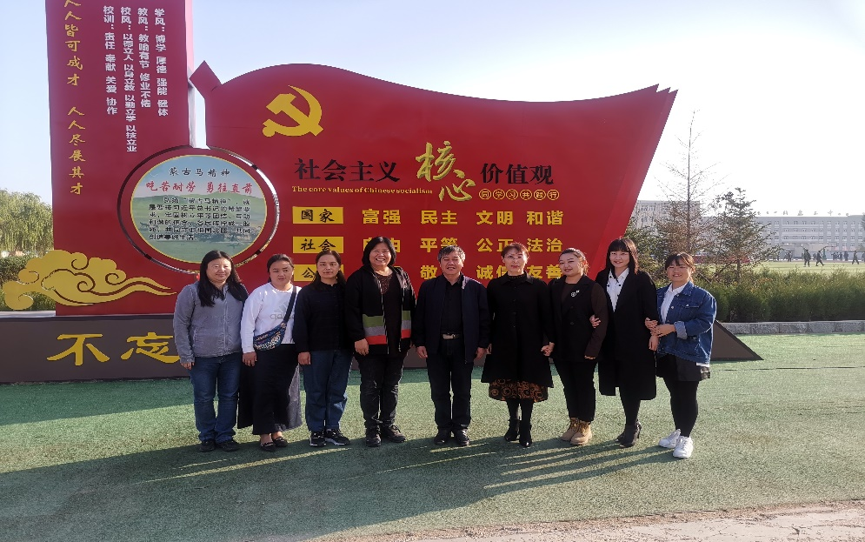
一、活动开展时间
第一次：2020年9月7日—9月9日
第二次：2020年9月22日—9月24日
二、活动开展过程
（一）我校成立教研活动领导小组
组长：李劲松
组员：付艳波、孙凤阳、李丽颖、于广建、阿塔、陈雷
（二）安排部署：
1.安排学科负责人
数学学科负责人：付艳波
语文学科负责人：于广建
音乐学科负责人：孙凤阳
英语学科负责人：阿塔
计算机学科负责人：付艳波
思想政治学科负责人：于广建
心理学学科负责人：李丽颖
2.讲课教师安排
数学学科 杨鹏飞 李春静 杨丽娟
语文学科 杨海迪 姜艳 周艳峰
音乐学科 特日格勒 陈静 董雅静
英语学科 贺双慧 孙琪 孙佳慧 韩玲玲
计算机学科 王宇宏 崔海华
思想政治学科 李文东
心理学学科 陈雪
3.讲课班级安排
一年一班 一年二班 一年四班 一年六班 一年十班
二年一班 二年二班 二年三班 二年四班 二年六班 二年七班
二年八班 三年五班
4.摄像人员安排
数学学科 李守仕
语文学科 王利明
音乐学科 苏刚
英语学科 程立新
计算机学科 王利明
思想政治学科 李守仕
心理学学科 苏刚
（三）召开部署会议，明确职责内容
1、学科负责人
听课教师的签到，组织并主持评课交流；教研活动中出现的问题，随时安排处理；提前到教室，看一看教室凳子安排情况。
2、教研组长
组织本学科教师参与听课、评课讨论，提前布置一下交流地点，最好是围成一圈，面对面方便交流；教研组组长多拍照片，做美篇，写本教研组活动总结；全程陪同送课教师，休息地点在各教研组，方便随时交流。
3、相关班级班主任老师
按照课程表安排，提前准备好座椅，讲课结束后及时安排学生将凳子送回原处；组织学生认真听课，积极配合老师，遵守纪律要求，不要出现趴桌子等现象，组织学生统一穿好校服或迷彩服，叮嘱学生有礼貌，提前座位坐好，下课等老师都离开后再自由行的；打扫班级卫生。
4、摄像人员
讲课、评课交流时全程录像（包括评课交流），及时充电。
5、车辆负责人
赛音老师每天负责接送送课教师往返学校与宾馆。
6、其它
送教老师中张子萌老师是回民，不吃猪肉，饮食上需要特殊安排一下，同时她也岁数大，安排陈静老师全程陪同照顾。
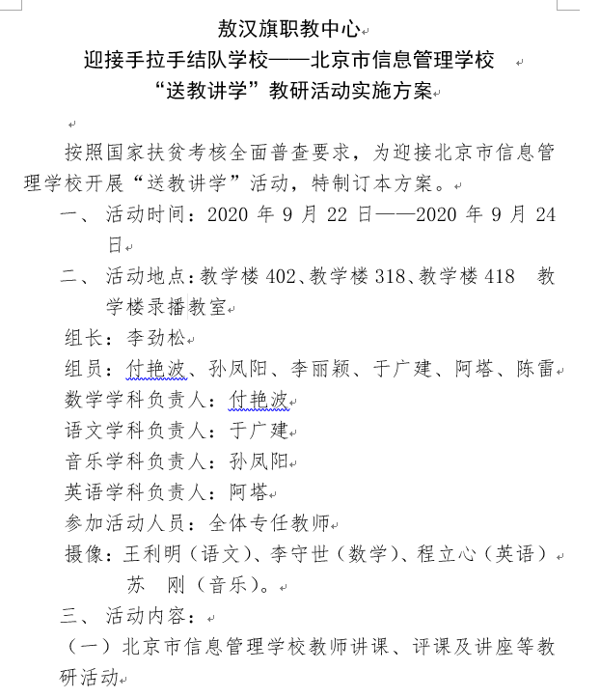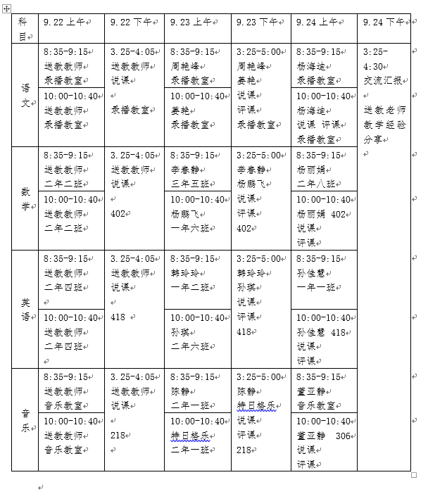
（四）讲评课过程
按照课程安排，送教老师和本校老师讲公开课，并互相听课。北京市信息管理学校的老师，将先进的教育理念呈现在课堂教学中；我校教师认真备课，展现了我校教师教学水平。评议课环节中，北京市信息管理学校的老师们，向我校老师进行说课，他们重点说的内容为什么要这样设计自己的教学环节，理论依据是什么。同时也向我校老师介绍了北京市信息管理学校的教学模式，教学方法，教学经验。我校的讲课教师也进行了说课反思，并得到了北京市信息管理学校的老师们中肯的点评与指导。
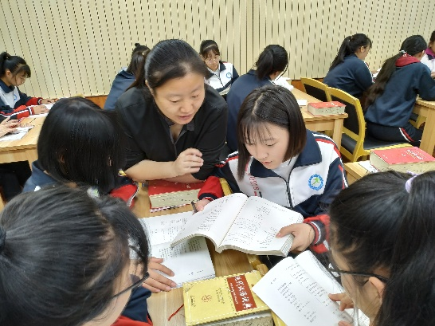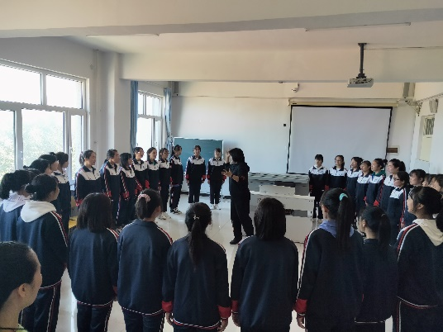
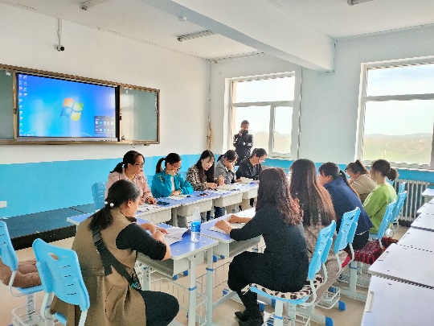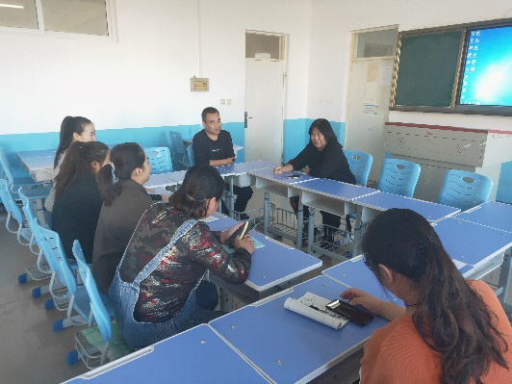
三、活动效果
这两次的学习交流，北京市信息管理学校的教师为我校教师展示了北信创新的的课堂模式，我校教师也根据我校具体学情设计适合学生的课堂形式进行展示，可以说这是一次相互提高的学习过程。
1.更新观念，在教改的路上敢于创新。
一切从实际出发，实事求是，讲求实效。从关注教学内容到关注学生，从“教教材”到“用教材教”，汲取适合本校学情的新的教育理念，鱼腴虽好，也不忘青葵，传统教学中可取的东西也不会舍弃，努力在“以学代讲，以学促悟”中，体现教师的引导、点拨作用，在“尊重体验、个性解读、预设与生成”中要有清醒的理念，尽量避免走向“脱离文本、无效合作、表面自主、纵容个性”等极端。如语文的郑丹老师讲《沁园春 长沙》，以“领袖气质”这一根主线贯穿始终，抓住这一个问题，对学生的进行多种训练和培养教育。这种“牵一发而动全身”的教学方式促使学生不断发现问题，再努力去解决问题。
2.加强知识积累,丰富文化底蕴。
教师只有具备渊博的学识、广阔的知识视野，方可信手拈来、游刃有余；只有不断学习，积极进取，才能担当起培育人才的重任。北京的老师们亲切从容，博学多才，敏捷睿智。无论是课上行云流水的引导，对学生中肯恰切的点评，还是课下的谈笑风生，都展示出他们丰厚的文化素养，让人心生艳羡。我校老师充分认识到，不能当坐观的垂钓者，信息时代下的课本，取材广泛，教材承载着大量的社会、人文、历史及自然科学知识，学生在学习课本知识的同时，还将接触到许多诸如天文地理、文化艺术、古今中外的知识和一些未知领域。若老师孤陋寡闻知识面窄，在教学中就会捉襟见肘，被动应付，就不能应付自如，举一反三。追求理想的课堂，需要创设一个宽松的课堂氛围，营造了一个和谐愉悦的学习环境，此时老师更应是一个上知天文下知地理的主持人，这也需要我们无限量地储备知识。要规划好时间读各类书籍，多读些教育专著，以提高专业素养。在教学中,我们也要致力于打造书香校园，让学生广泛阅读文学作品、报刊杂志,业余时间搜集材料，来丰富学生的语言,提高知识水平,为以后工作打下坚实的基础。
3.学生为本，促进主动学习。
学生为本，促进主动学习，这不是一朝一夕之功。首先我们要让我们的学生能参与进我们的课堂。怎样做呢？此次活动后，老师们认为应当在创设情景，巧妙地提出问题上下功夫，引发学生心理上的认知冲突，使学生处于一种“心求通而未得，口欲言而弗能”的状态。同时，放权给学生，给他们想、做、说的机会，让他们讨论、质疑、交流，围绕某一个问题展开辩论。让学生放开说，并且让尽可能多的学生说。条件具备了，学生自然就会兴奋，参与的积极性就会高起来，参与度也会大大提高。只有积极、主动、兴奋地参与学习过程，个体才能得到发展，只有这样也就体现了学生的主体地位。最后就会取得“争渡争渡，惊起一滩鸥鹭”的效果。
课改已经袒露花蕊，翘首企盼在“送教讲学”的撮合下，将我们与她的“良缘”化为桃李天下。学习的路上我校教师踔厉风发，踵事增华，我们陟遐自迩，研精覃思，更新教学理念，改进教学手段，提升教学技能。我校教师将借住这股东风，破茧成蝶，做好学生航船的引领人。
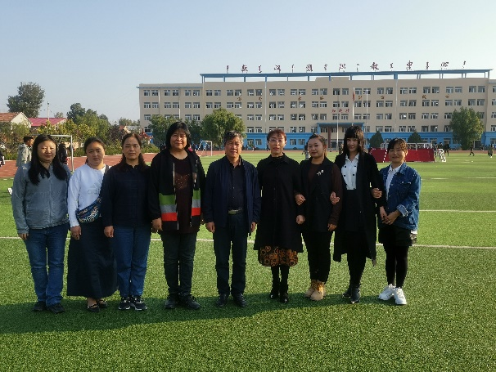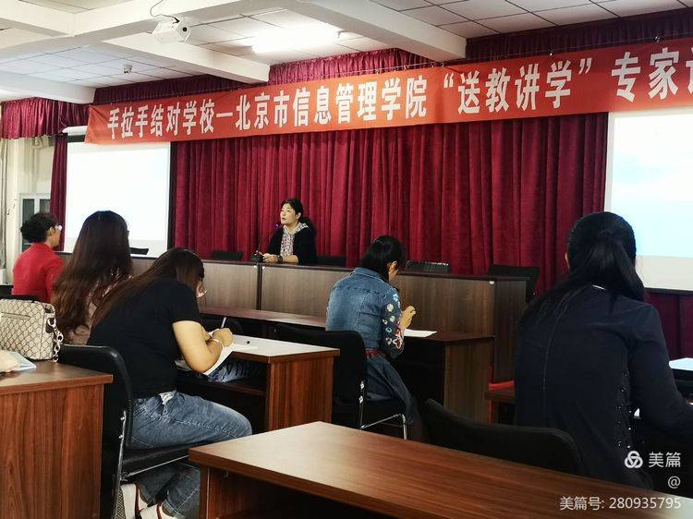

8. 主要问题改进措施
8.1 问题与改进：
1.师资力量严重不足。2020年度，在上级有关部门的关心支持下，我校创新人才培养模式，通过校企合作、联合办学和订单就业等方式促进对口升学和就业创业。目前因为班级数量增加、教师老龄化严重、外出培训频繁、二胎政策放开、校聘教师辞职等原因，致使我校师资力量严重不足。
根据国家关于职业教育教师队伍建设的意见，建议配齐教师，并采取灵活编制的方式解决我校专业（技能）课教师和实习指导教师短缺的问题。
2、校企合作工作后劲不足。校企合作还处于浅层次的合作上，合作企业规模偏小，学校专业课程设置不能紧贴本地规模企业实际需求。原因：一是企业合作意识不强，校企合作渠道不通畅，学校教师没有真正走出去与企业对接；二是政策支持力度有限，校企合作中难以形成双赢，学生参与度不高，影响了师生和企业员工的积极性；三是顶岗实习深入开展不够。学校需要企业提供顶岗实习的机会，企业需要劳动力，但因学生实习后留在企业的人员很少甚至没有，校企双方沟通了解不充分，影响了企业参与的积极性。意见：学校在实施校企合作时，不仅要考虑学校和企业能够共赢，还要考虑到学生可以从中受益这一问题，学校应通过加强学校品牌专业、特色专业、创新专业的宣传，校企资源、能力互补，寻求长期合作关系等措施，促进校企合作的良性发展。
3. 课程思政需进一步强化。专业课程技能性强，教师德育渗透能力不足。当引导教师在职业素养、工匠精神、技能强国上下功夫。

